四 川 大 学 计 算 机 学 院、软 件 学 院
实 验 报 告
学号： 姓名： 专业： 班级： 第 周
课程名称 | 汇编语言程序课程设计 | 实验课时 | 4
实验项目 | 编制完整的汇编语言源程序 | 实验时间
实验目的 | - 掌握子程序设计方法，常用系统调用的使用方法，能够设计字符串处理相关的程序。
实验环境 | DOSBox-0.74-2
实验内容（算法、程序、步骤和方法） | 一、原理分析  （1）子程序调用、返回原理分析  源程序的子程序调用、返回部分展示：  子程序调用部分：  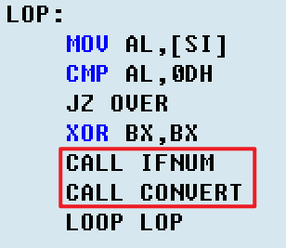  调用原理分析：  CALL指令后跟 PROC_NAME, 为段内直接调用， 具体功能为：  1.（SP）-2 ➔SP，SP指向空栈顶  2.（IP）➔（SP），CALL指令后面一条指令的偏移量送入栈顶保存  3.PROC_NAME偏移量➔IP，将PROC_NAME的符号位移量送入IP保存，使程序流程向子程序入口转移。  IFNUM子程序代码：  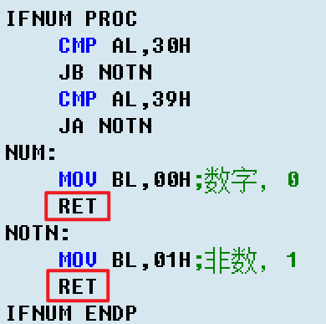  CONVERT子程序代码：  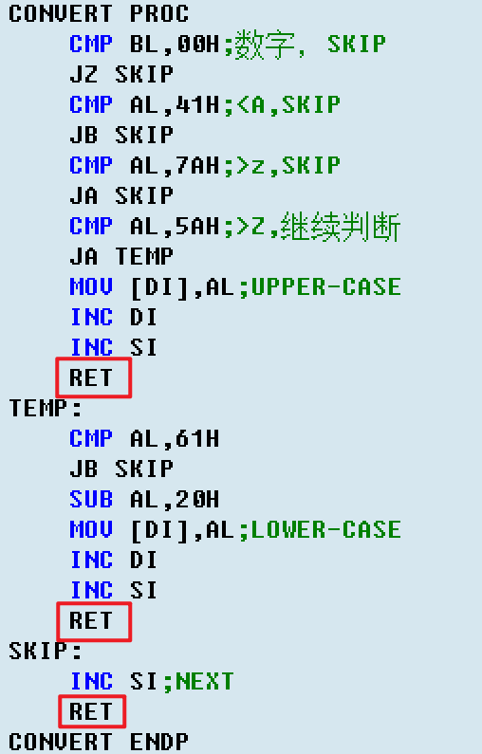  返回原理分析：  由于本程序采用寄存器传递参数，故返回时无需清除堆栈段中的传入参数。无需使用RET带参数指令  使用RET指令返回，具体原理为：  1.（（SP））➔IP，栈顶单元内容送IP保存，使程序流向主程序返回点  2.（SP）+ 2➔SP，栈顶单元出栈  （2）系统调用相关原理  源程序中系统调用部分代码展示:  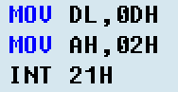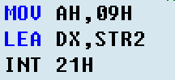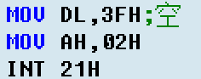  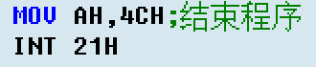  系统调用相关原理分析：  系统调用是使用中断调用指令INT完成的，而在系统调用结束后，返回主程序是使用中断返回指令IRET完成的  AH寄存器可以理解为一种固定的入口参数，内容表示为系统调用的子功能号。由于21H号系统调用中有很多子功能，每次调用只能使用其中一个子功能，由（AH）中的子功能号所指定。  比如上图中第三个系统调用，功能为字符串输出，AH存放子功能号09H，DX中存放要输出的字符串首地址，然后使用中断调用程序INT进行系统调用。调用结束后，由IRET进行中断返回主程序。  二、完整程序流程图、源代码  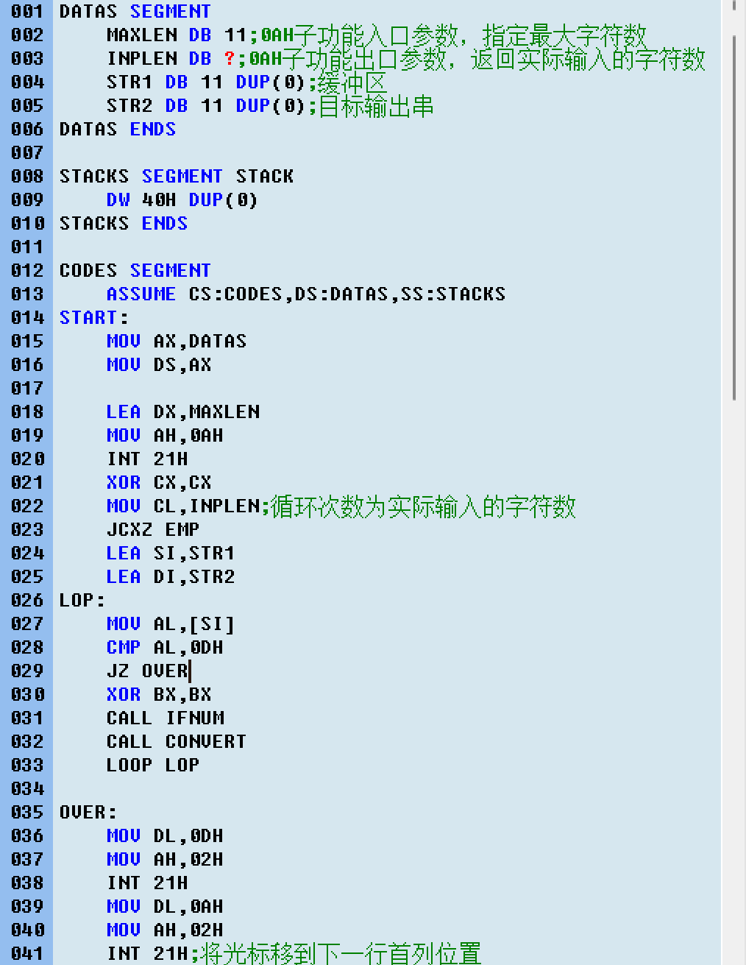  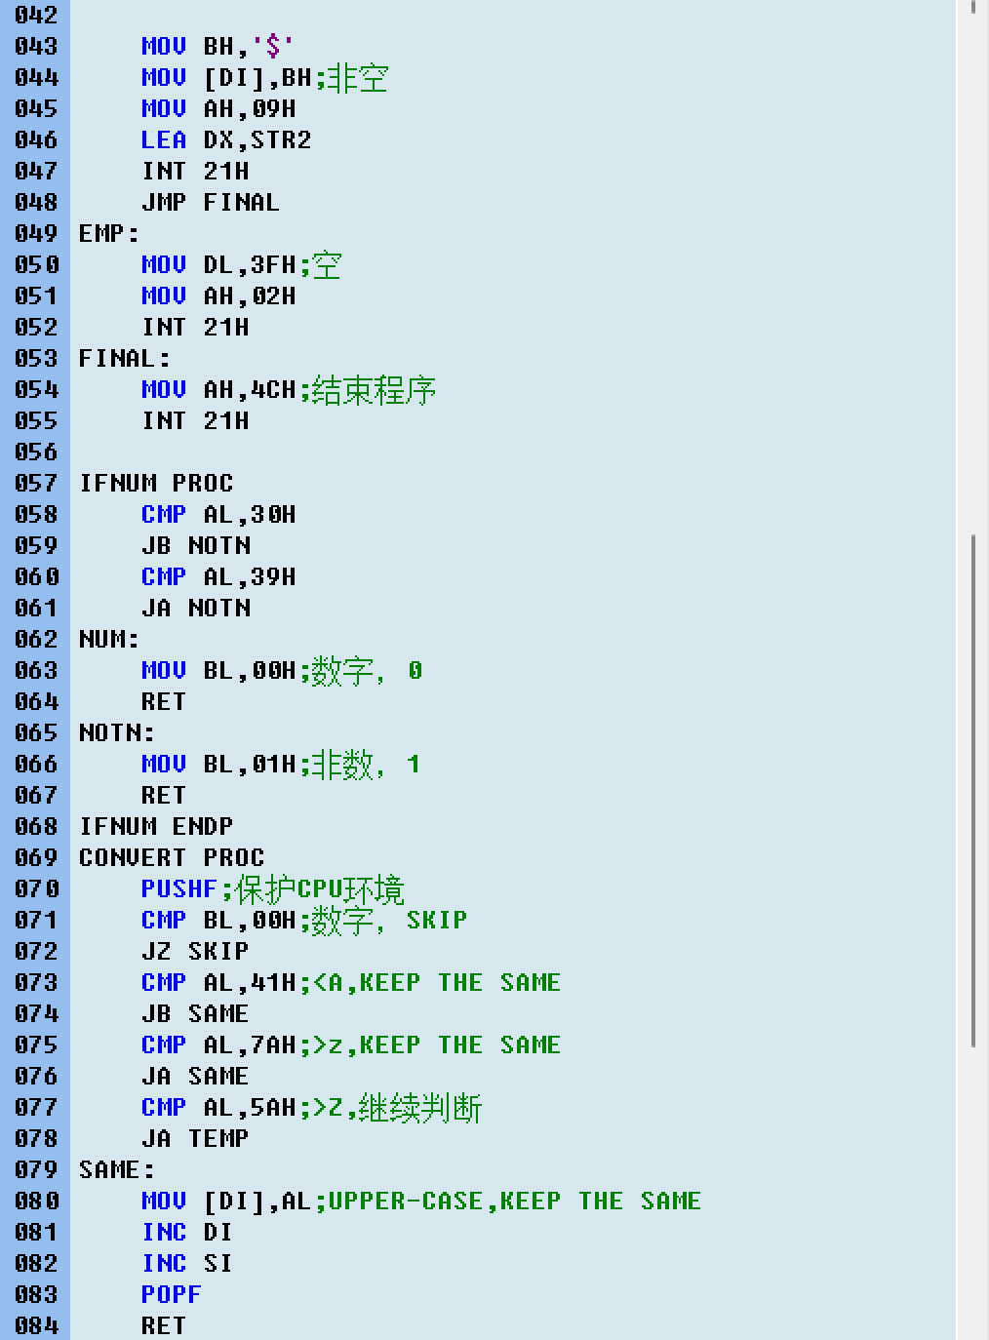  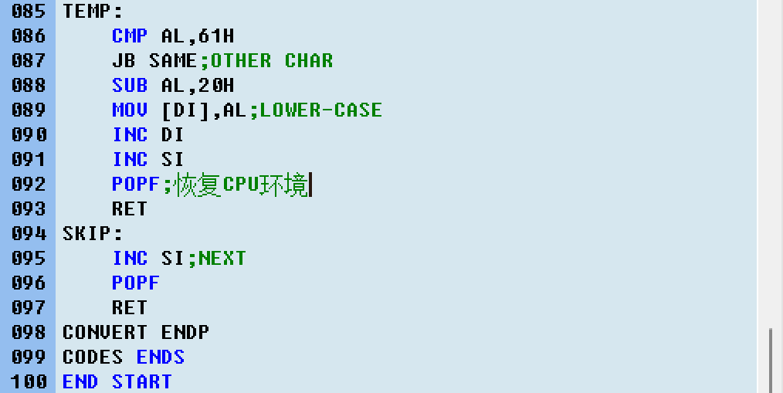  程序流程图：  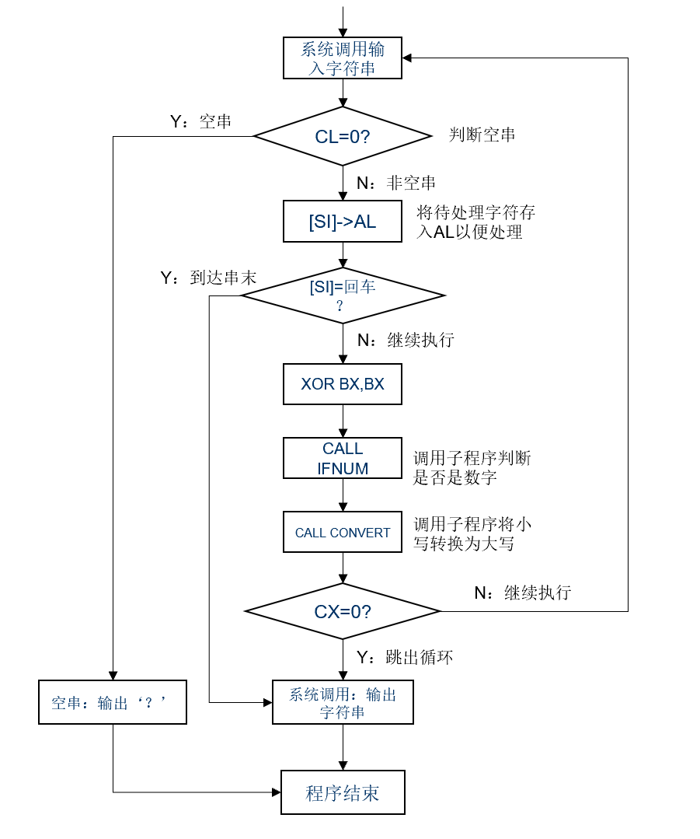
（接上）  实验内容（算法、程序、步骤和方法） | 三、完整的测试结果  测试数据1：HelloWorld  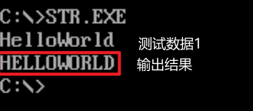  解释：“HelloWorld”中没有数字，所以将“ello”、“orld”转换为大写字母，自动回车换行，并输出HELLOWORLD。可以看到输入的HelloWorld，说明已经实现回显功能。  测试数据2：Mikes 1989  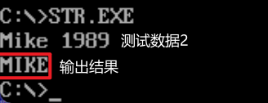  解释：“Mike 1989”中含有空格、数字、大小写字母，其中数字“1989”应被删除，空格被保留，小写字母“ike”转换为大写，大写字母“M”不变。  由于空格在上图中不可视，故使用debug命令查看空格是否被保留，为简化操作，只使用两个字符进行测试：  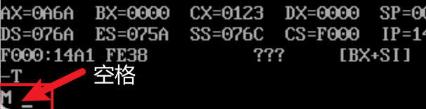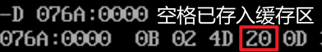  测试数据3：9999  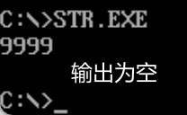  解释：“9999”中只含数字，应全部删除，最后只换行，不输出字符
数据记录  和计算 | 将小写字符转换为大写字符方式：  小写字母的ASCII码范围：‘a’~ ‘z’，ASCII码范围为61H~7AH  大写字母的ASCII码范围：‘A’~ ‘Z’，ASCII码范围为41H~5AH  故只需要将小写字符的ASCII码减去20H，即可变为对应大写字符：
结 论  （结 果） | 程序实现功能需求，测试结果全部正确，通过测试
小 结 | 子程序调用使用入栈原IP和CS以达到保存主程序地址的目的，最后出栈CS和IP，让程序流向主程序调用位置。使用寄存器传递参数相较于另外两种传参方式，具有更快速的优点，但缺陷在于寄存器数量有限，无法大量传参已经传递较长字参数，但此处程序设计仅需传入传出少量参数，故可以使用寄存器传递参数。  同时，设计子程序时，还要注意CPU环境保护，在本程序设计中，在CONVERT子程序中，采用PUSHF和POPF来保护FR寄存器，防止其中“SUB AL,20H”改变原标志位状况，使主程序出现逻辑错误。
指导老师评 议 | 成绩评定： 指导教师签名：

